Гребнеобразные полимерные носители лекарств на основе диальдегидкарбоксиметилцеллюлозы
Мясникова М.Е., Костандян Е.С., Серегина Т.С., Дятлов В.А.
Студент, 3 курс бакалавриата
Российский химико-технологический университет имени Д.И. Менделеева,
факультет нефтегазохимии и полимерных материалов, Москва, Россия
E-mail: marymyasnikova2002@mail.ru
Современные представления о полимерных носителях лекарств таргетной внутриклеточной доставки предусматривает наличие двух основных функций: во-первых, он должен иметь в своём составе реакционный сайт для связывания физиологически активного вещества, во-вторых – функциональные группы, обеспечивающие селективное взаимодействие с клеткой-мишенью [1].
Настоящая работа посвящена синтезу и изучению структуры гребнеобразного сополимера, полученного на основе диальдегидкарбоксиметилцеллюлозы (ДАКМЦ) и полиэтил-2-цианоакрилата (рис. 1). ДАКМЦ получали по реакции периодатного окисления [2]. Образующиеся в результате окисления альдегидные группы, содержащиеся в основной цепи ДАКМЦ способны легко связываться с физиологически активными молекулами, содержащими реакционноспособные аминогруппы. Кроме этого, в структуру полимера-носителя лекарств добавляли привитые полимерные цепи полиэтил-2-цианоакрилата, которые обеспечивают взаимодействие гребнеобразного полимера с плазмолеммой эукариотических клеток [3].
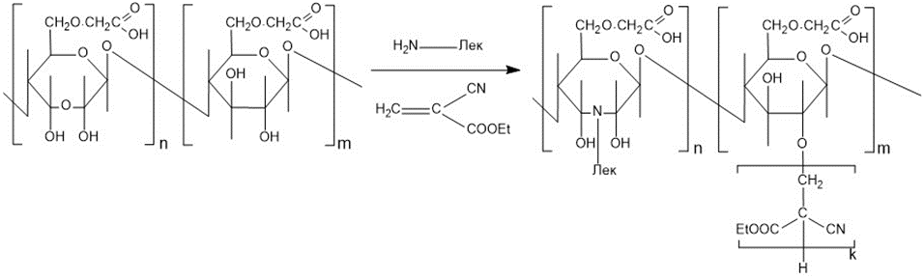
Рис. 1. Схема синтеза сополимера ДАКМЦ и полиэтил-2-цианоакрилата
Химическое строение полимера-носителя изучали с помощью MALDI-TOF масс-спектрометрии, ¹³С ЯМР-спектроскопии и ИК-спектроскопии. Имеющийся сайт связывания позволяет присоединять к полимеру-носителю и обеспечивать внутриклеточный транспорт широкого спектра физиологически активных соединений, включая плазмиды и мРНК, используемые при создании вакцин.
Литература
1. Luss A. Kushnerev K., Vlaskina E. et al. Gel Based on Hydroxyethyl Starch with Immobilized Amikacin for Coating of Bone Matrices in Experimental Osteomyelitis Treatment // Biomacromol. 2023. Vol. 24. P. 5666-5677.
2. Dyatlov V.A., Gumnikova V.I., Grebeneva T.A. et al. Study of the chemical structure of dialdehyde carboxymethyl cellulose produced by periodate oxidation under different conditions //Inter. Polymer Sci. and Tech. 2015. Vol. 42. P. 19-26.
3. Dyatlov V.А., Seregina T.S., Derevnin I.A. et al. First comb-like соpolymer of poly(ethyl-2-cyanoacrylate) grafted as a side-chain to macromolecule of polysaccharide // Mend. Comm. 2024. Vol. 34. P. 881-883.

